Кинетика изотермического окисления порошков TiB₂ в воздухе
Блохина Ирина Анатольевна
Младший научный сотрудник
Сибирский федеральный университет, Красноярск, Россия
E-mail: missis.blohina@yandex.ru
Изучение кинетики изотермического окисления порошков диборида титана в воздухе представляет практический интерес с точки зрения стабильности пористых композитов на основе TiB₂ при повышенных температурах.
Исследовали порошки-продукты самораспространяющегося высокотемпературного синтеза (СВС) и карботермического синтеза (КТС). Частицы СВС-порошка имеют вид сростков в диапазоне размеров от единиц до 50-70 мкм. КТС – более однородный порошок с частицами 2-5 мкм, имеющими характерную огранку. Проводили термический анализ (ТГ, ДСК) образцов на приборе Netzsch STA 449C в потоке воздуха (15-25 мл/мин) на образцах массой около 30 мг. Нагрев – в аргоне, длительность изотермической выдержки в воздухе – 8 ч, диапазон температур – 773-1473К.
Природа порошка (дисперсность, морфология) и температура существенно влияют на процесс окисления (рис.1,2). Начальный резкий прирост массы на термограммах (или степени превращения α – на рис.1) вызван окислением незащищенной поверхности порошка и самых мелких его фракций, в то время как на более крупных формируется защитный оксидный слой, состав, структура и защитные свойства которого определяются температурой. В области ΔТ~970-1170К наблюдается наиболее интенсивное взаимодействие. Мелкий КТС-порошок окисляется быстрее, причем в указанном интервале ΔТ уже через 2 ч он практически нацело переходит в оксиды (принимая во внимание испарение некоторой доли B₂O₃).
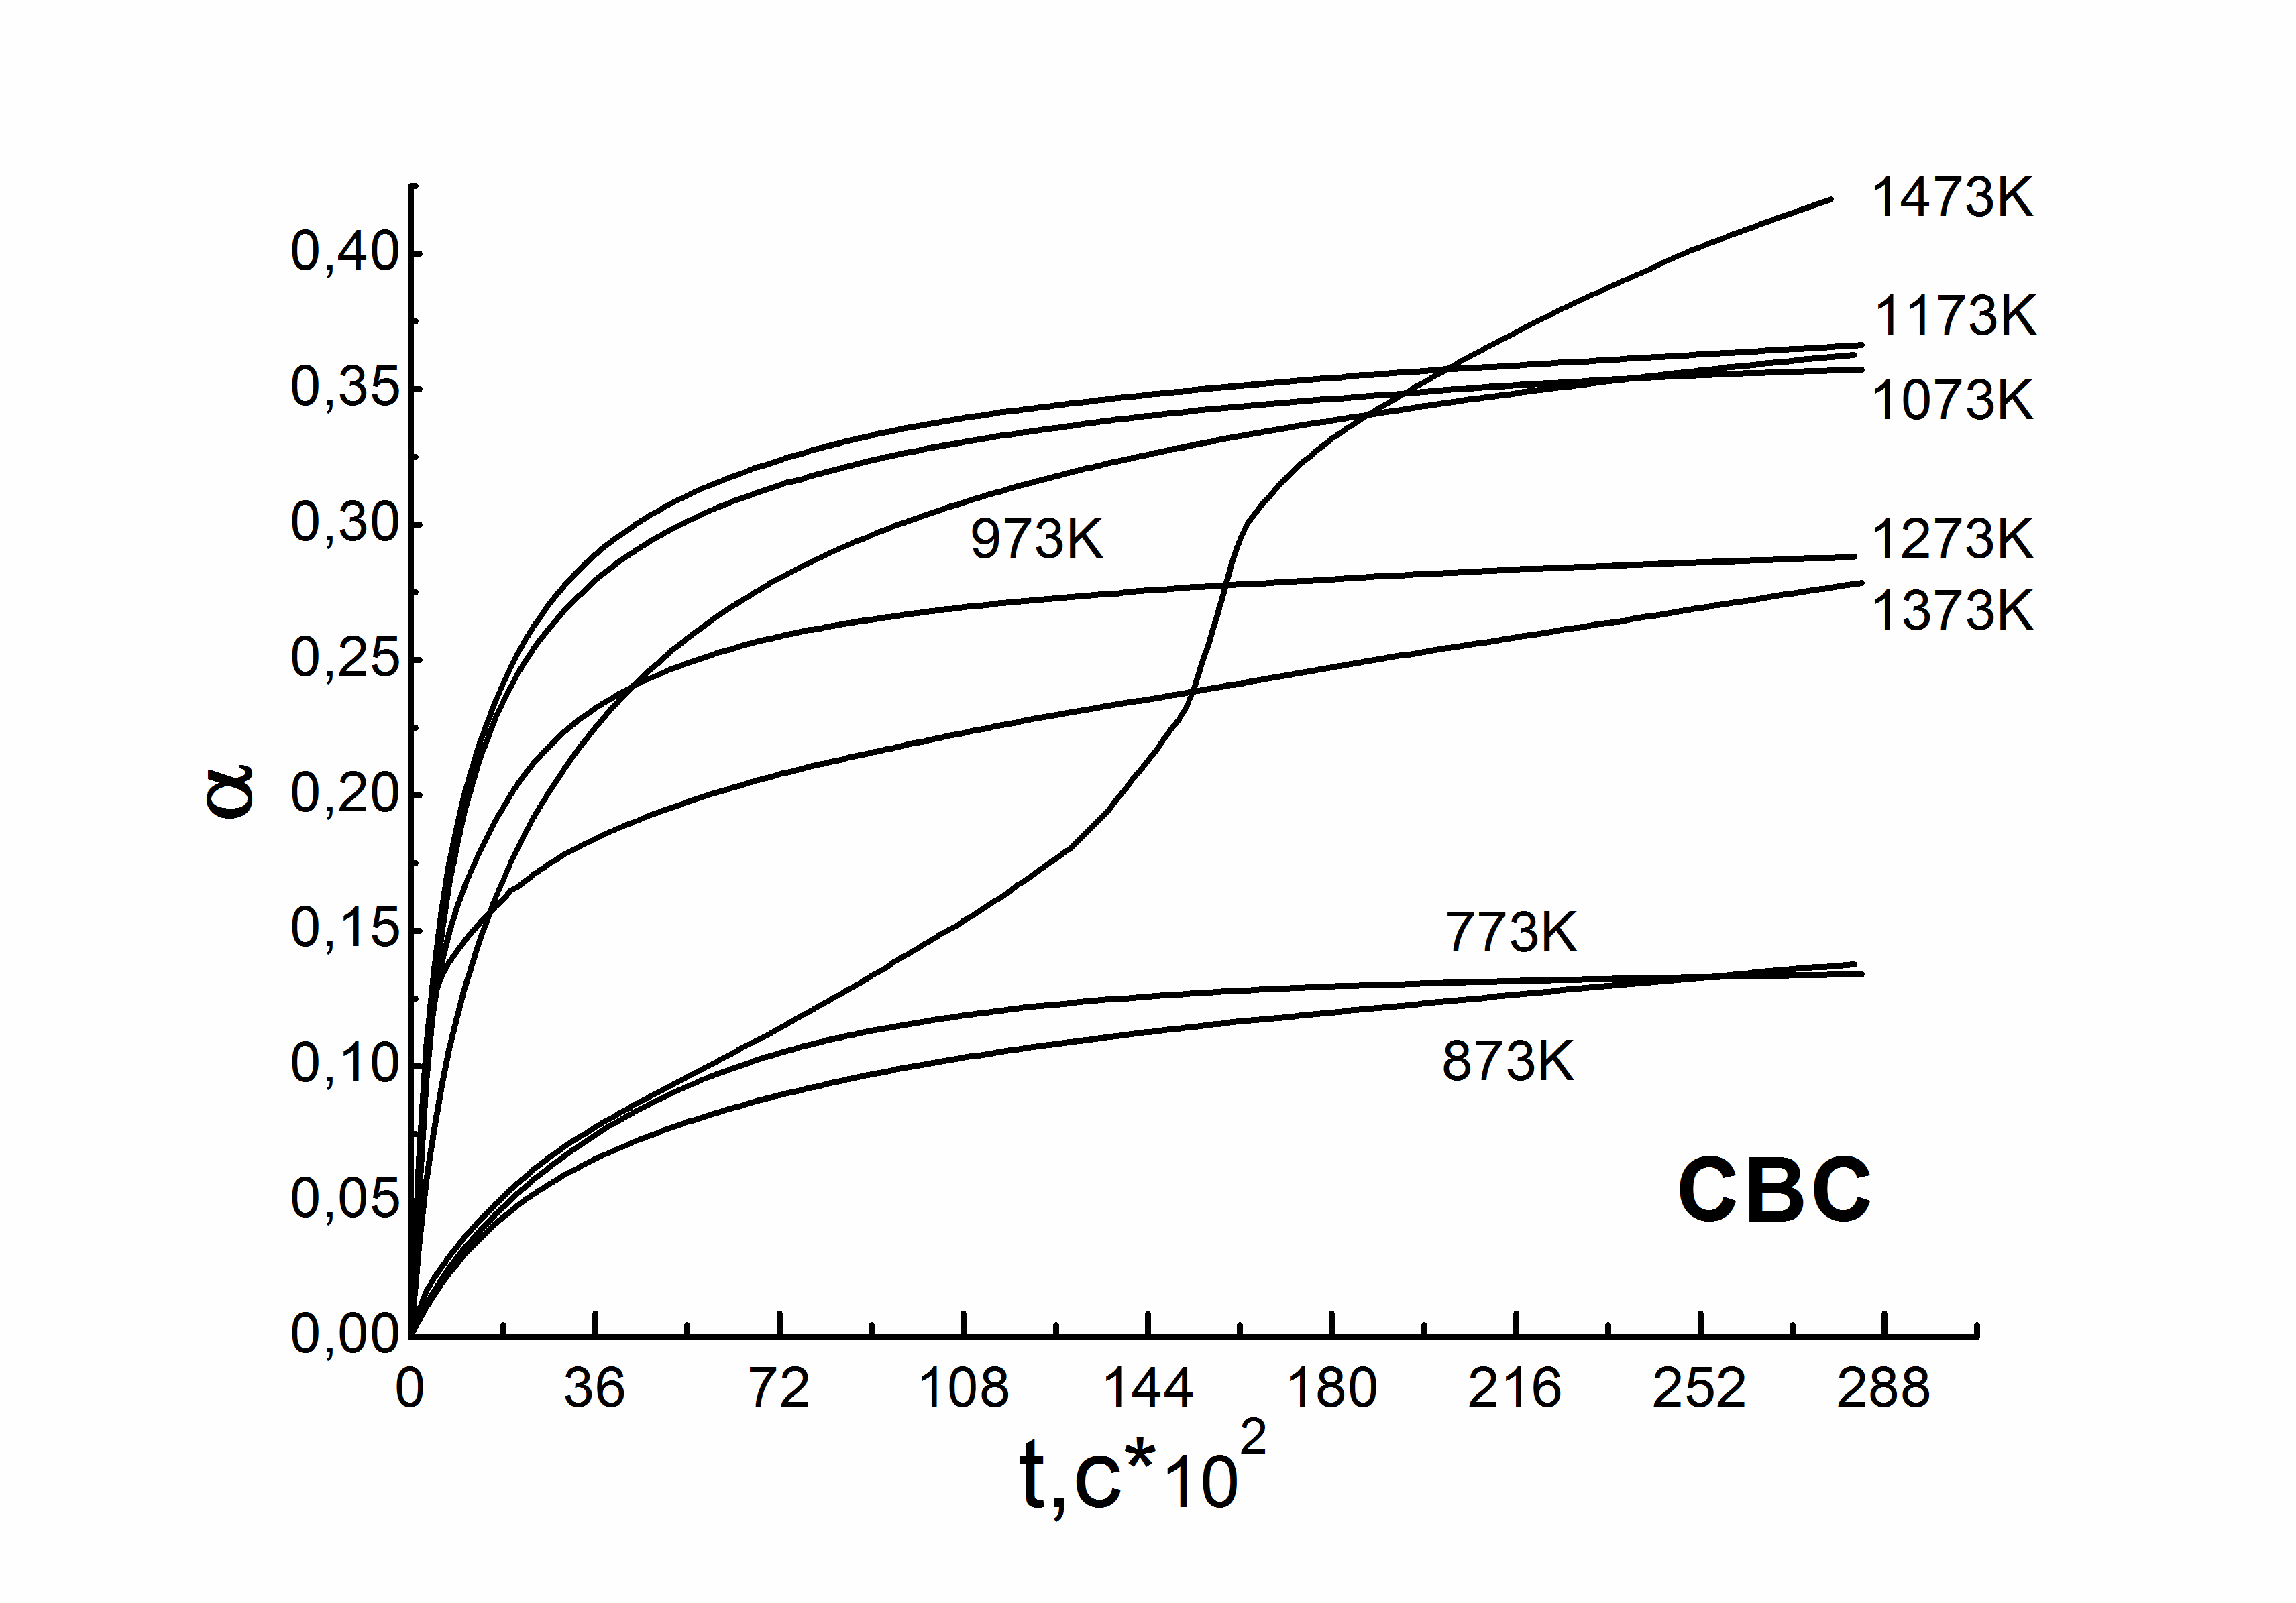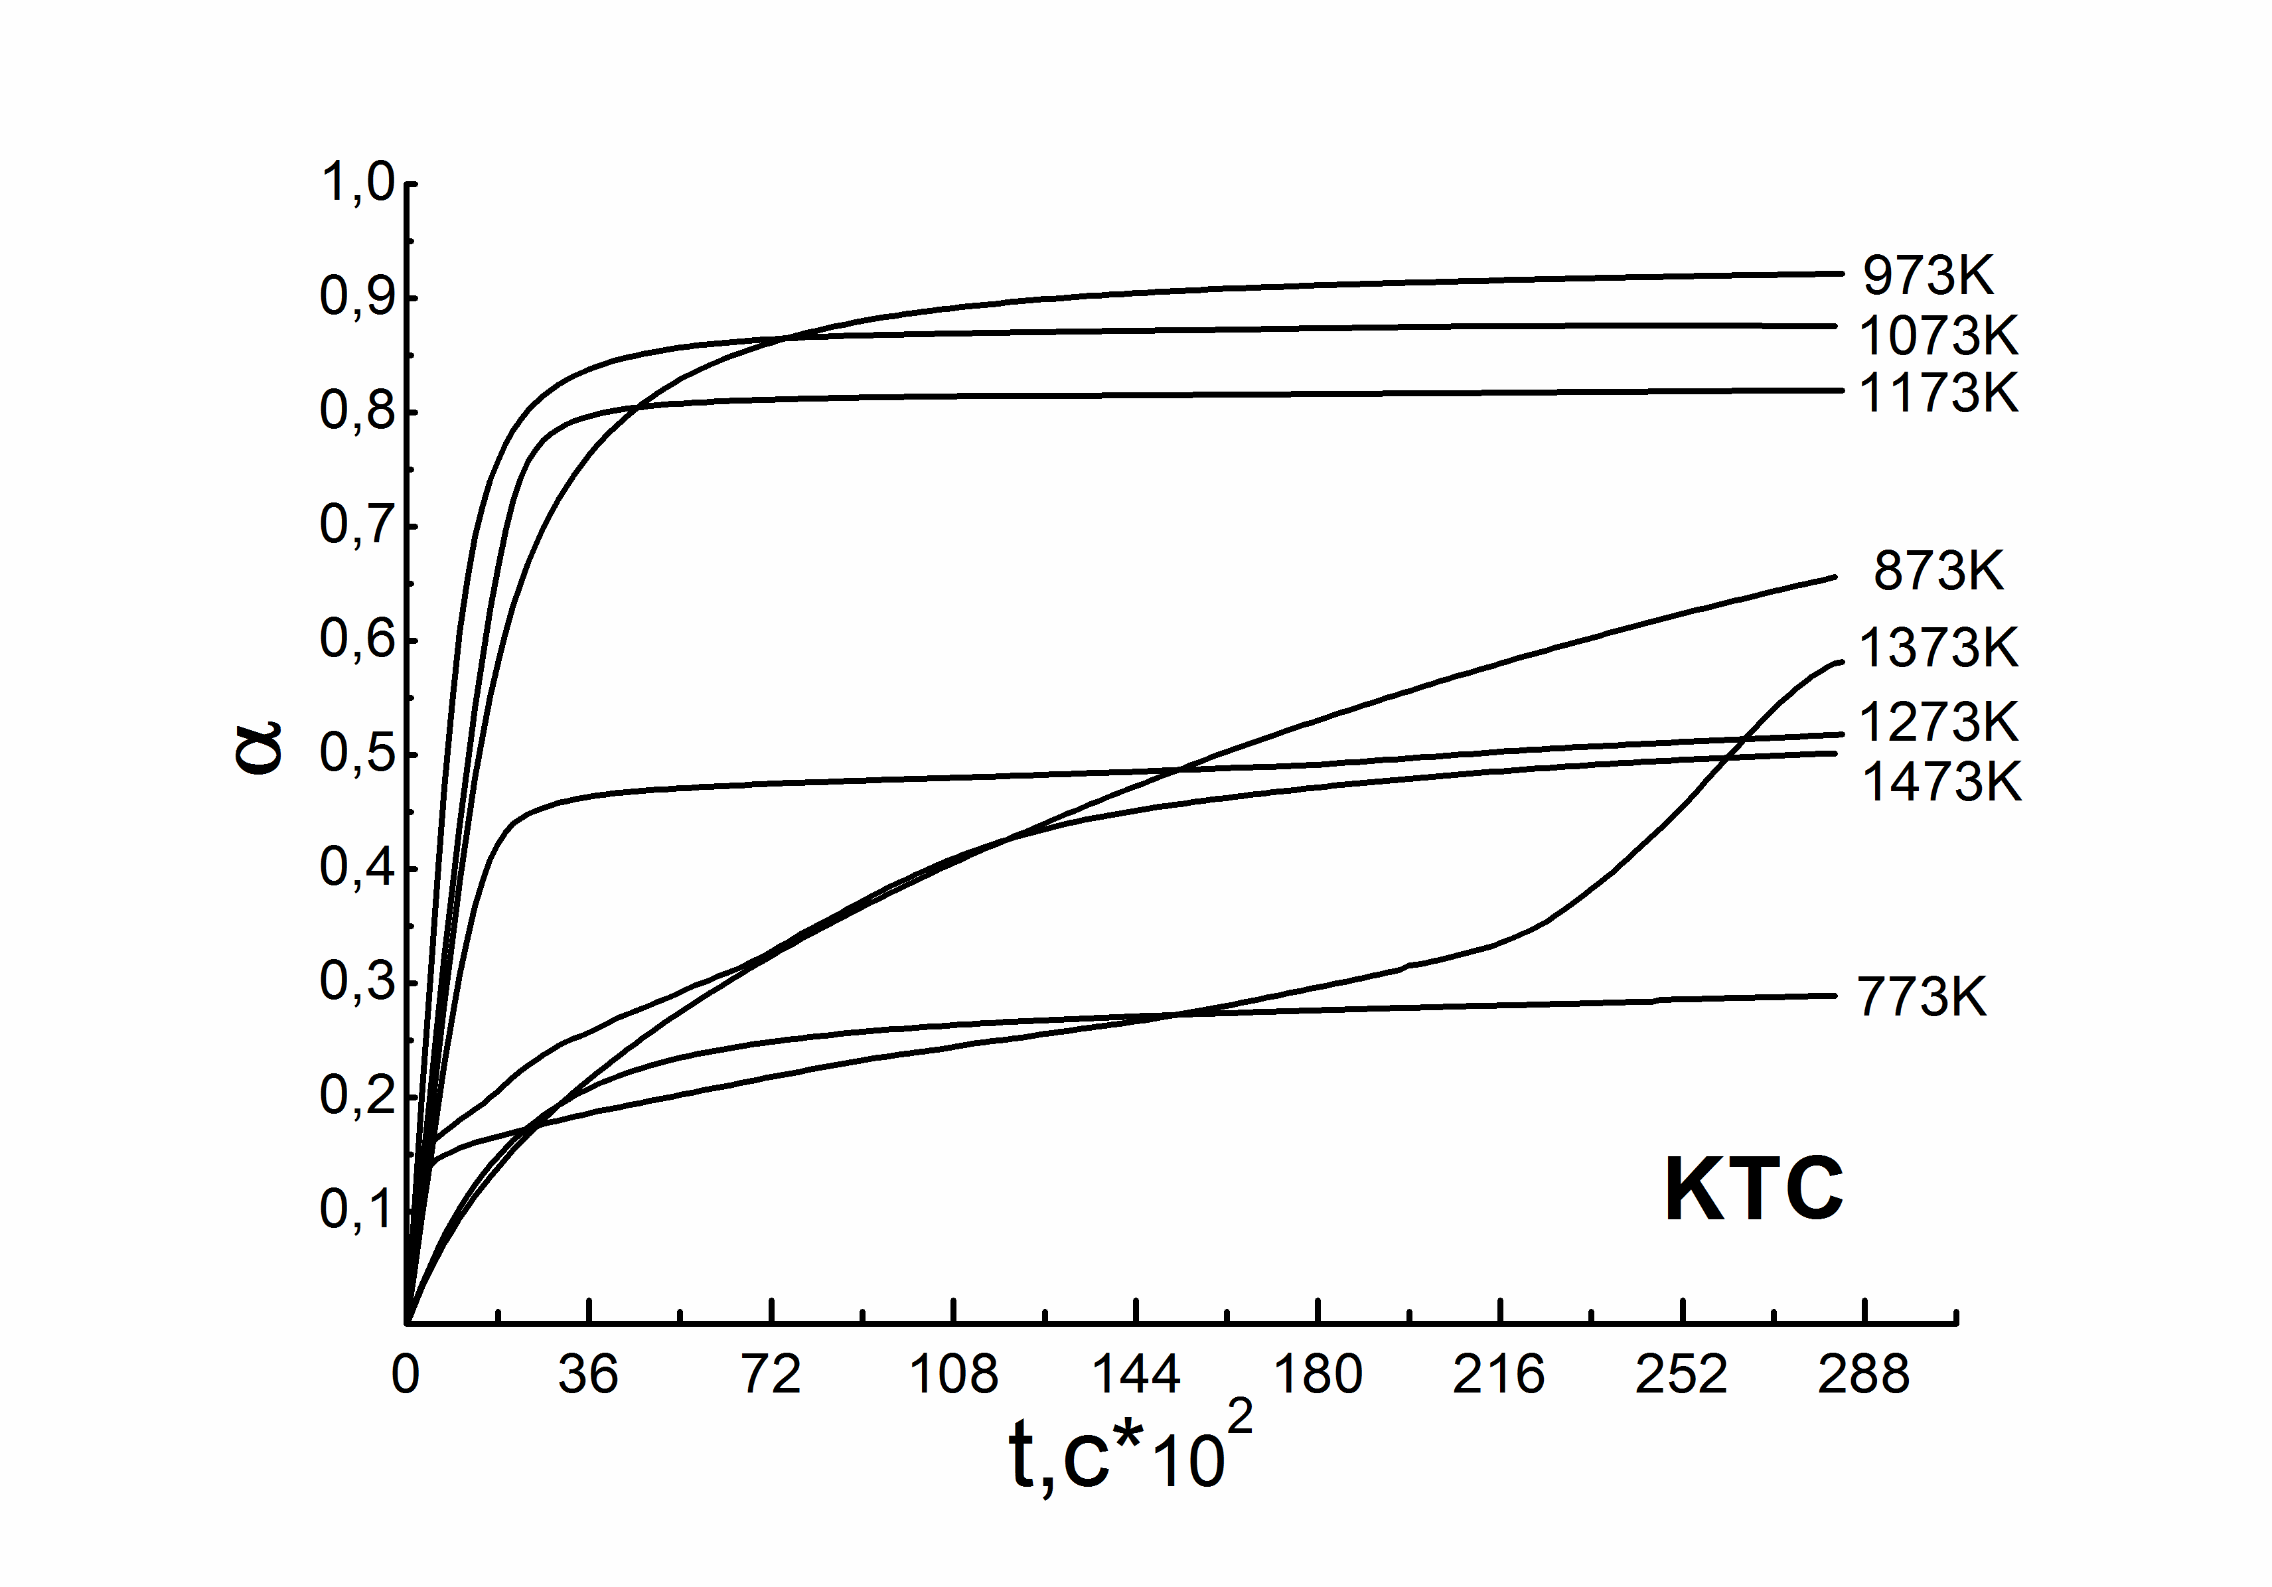
Рис.1 – Кинетические кривые окисления порошков TiB₂
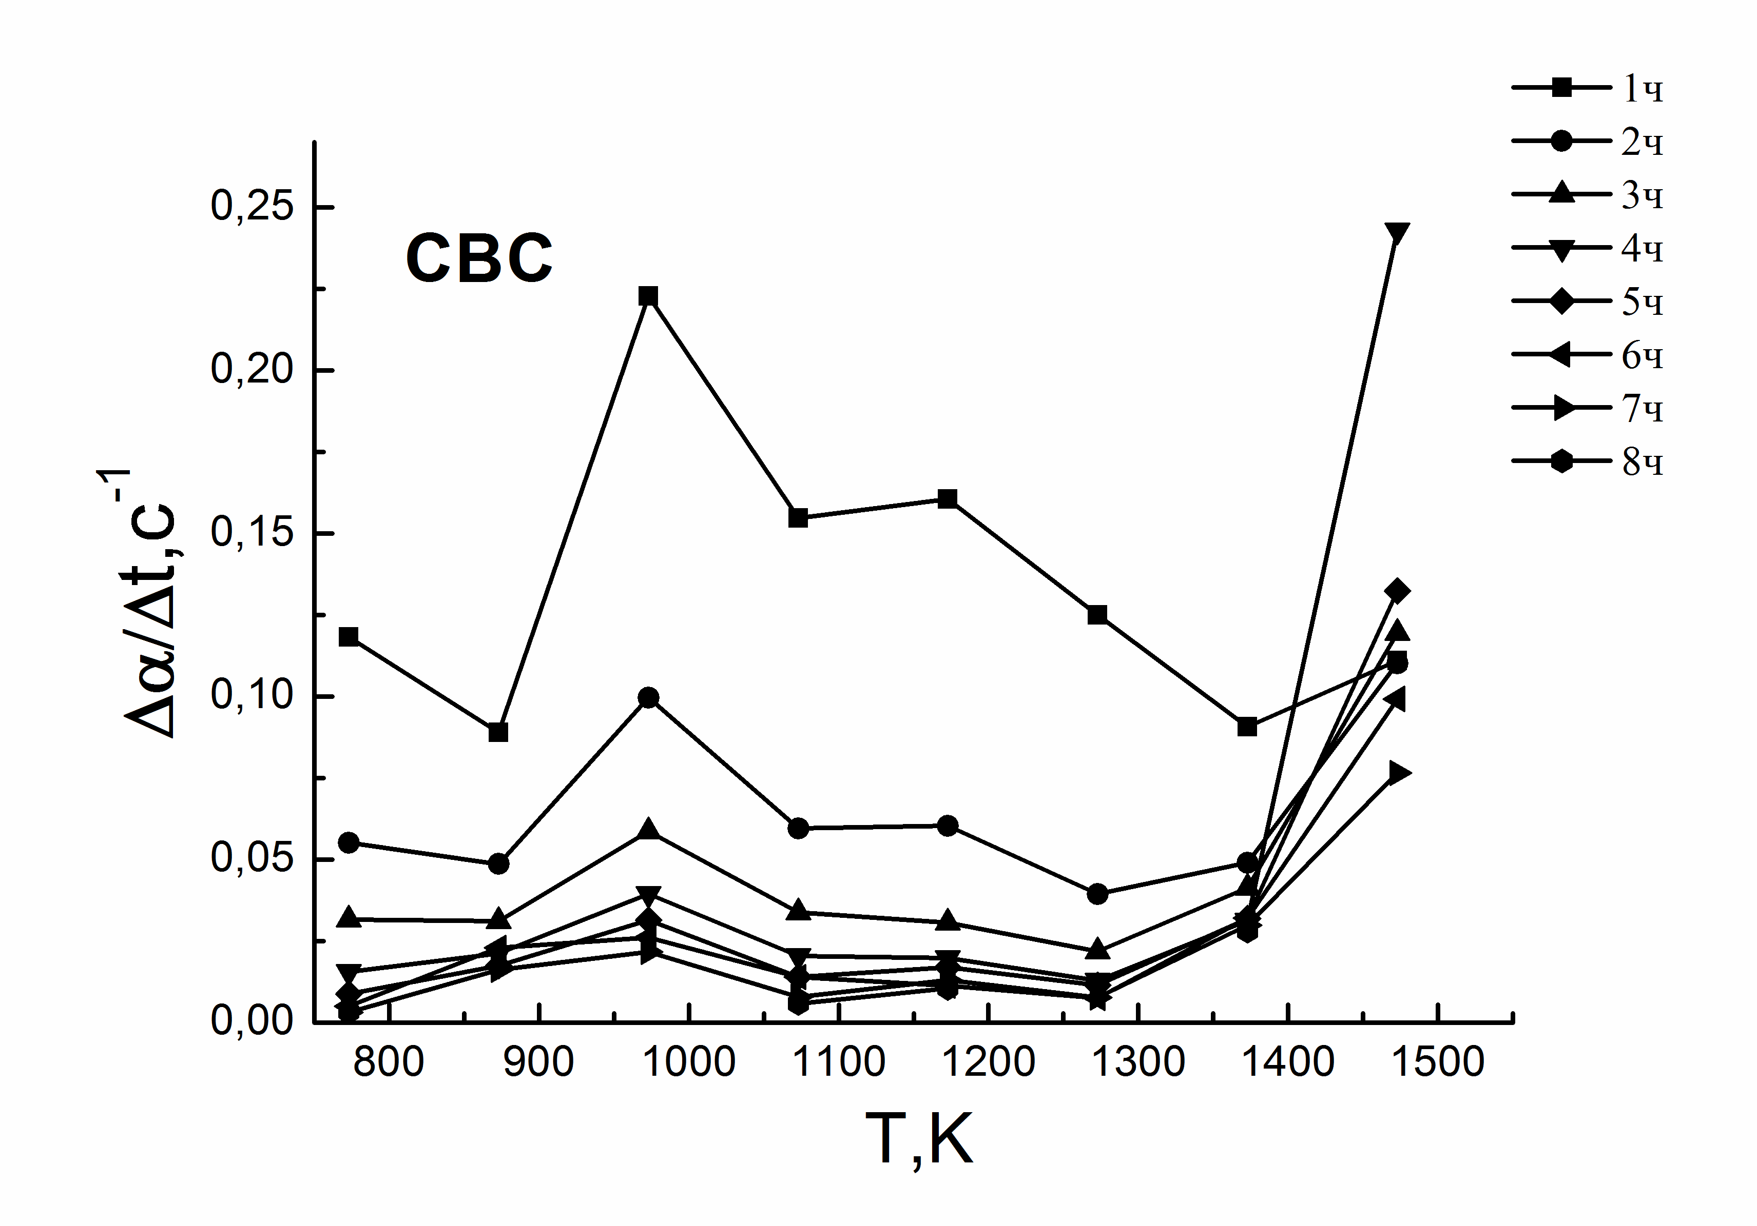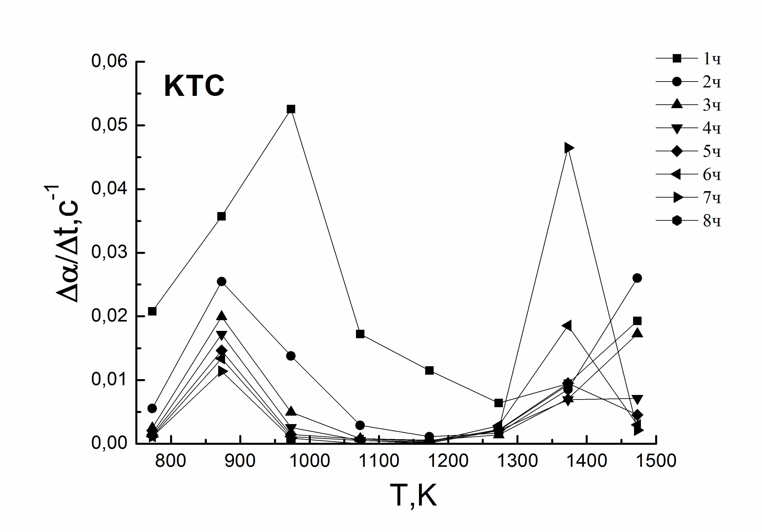
Рис. 2 – Влияние температуры на скорость окисления образцов TiB₂
Таким образом, при прямом доступе воздуха порошки диборида титана окисляются интенсивно уже при температурах 900-1000К: мелкие порошки (до 5 мкм) полностью превращаются в оксиды за несколько часов. Это следует учитывать при эксплуатации пористых композитов на основе TiB₂ при повышенной температуре в контакте с воздушной средой.

